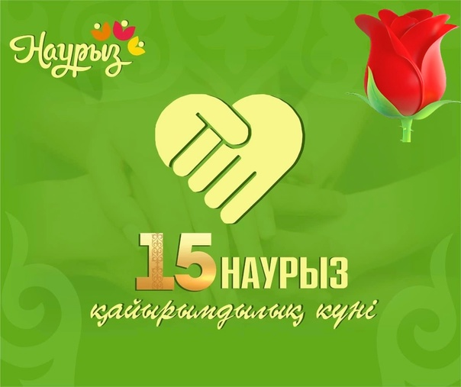
В честь праздника 15 Наурыза — Қайырымдылық күні в нашей школе, под руководством уполномоченного инспектора по правам ребёнка Бейсекеевой З.Р., прошла благотворительная акция «Сарқыт». В этой акции приняли участие родители наших учеников. В конце мероприятия собранные продукты были переданы семьям, находящимся в сложной жизненной ситуации (СУСН).
Данная акция стала прекрасным примером того, как общими усилиями можно поддержать нуждающихся и создать атмосферу взаимопомощи и заботы в школьном коллективе. Мы выражаем благодарность всем участникам акции за их добрые сердца и активное участие!
